**Presentación para el líder**

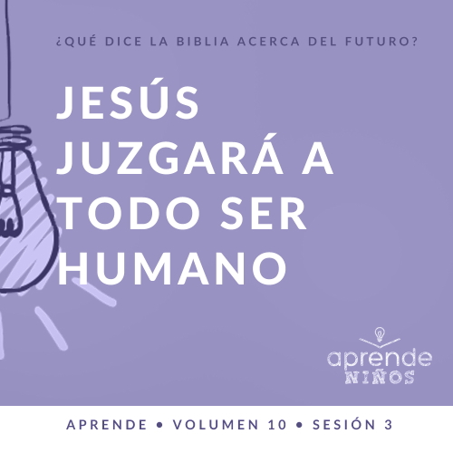

**Resumen del volumen**

**¿Qué dice la Biblia acerca del futuro?**

*Es fácil percibir que nuestra sociedad tiene una obsesión con el futuro. Pero ¿qué dice la Biblia sobre el futuro? Si bien se escribió hace miles de años y mucho de su contenido ya ha sucedido, la Biblia sí nos ofrece una mirada sobre el futuro. Sabemos que hay vida más allá de esta vida. Sabemos que el quebranto y el dolor de este mundo no serán para siempre. Sabemos que Dios hará nuevas todas las cosas y que corregirá todos los males. Para los cristianos, el futuro es algo que aguardamos con esperanza.*

**Resumen de la sesión**

**Jesús juzgará a todo ser humano**

*Es importante que los niños entiendan que sus decisiones tienen consecuencias. Dios nos ha dado a todos la libertad de decidir. La parábola que Jesús relató nos recuerda que debemos tomar buenas decisiones en la vida si queremos pasar la eternidad con Él. Por supuesto, la decisión más importante de la vida será seguir a Jesús. Tenemos una sola vida y solo una oportunidad de elegir seguir a Dios.*

**Lección bíblica**

La parábola del hombre rico y Lázaro

[Lucas 16:19–31](https://ref.ly/logosref/Bible.Lk16.19-31); [2 Corintios 5:10](https://ref.ly/logosref/Bible.2Co5.10)

**Verdad de fe**

Jesús me da a elegir.

**Versículo de fe**

[1 Corintios 2:9](https://ref.ly/logosref/Bible.1Co2.9) (NTV)

«Ningún ojo ha visto, ningún oído ha escuchado, ninguna mente ha imaginado lo que Dios tiene preparado para quienes lo aman».

**Preparación para la sesión**

**Tiempo de preparación para el líder: 20–25 minutos**

|  |
| --- |
| ***Necesitarás***  ***Grupo grande***   * *Biblia* * *Cantos de adoración (Se sugiere buscar en Internet canciones alegres y dinámicas relacionadas con la Biblia y el tema de la sesión.)* * *Aquellos grupos que no usen celulares o tabletas también necesitarán:*   *• Proyector o televisor*  *• Computadora o laptop*  *•* ***Diapositiva Verdad de fe***  *•* ***Diapositiva*** *o* ***Video Versículo de fe***  *•* ***Video Lección bíblica***  *•* ***Diapositiva Fin Grupo grande***  *•* ***Diapositivas Punto de enseñanza 1 a 3***   * *Premios* * *Videojuego* * *Control remoto* * *Hojas de papel, una para cada niño* * *Lápices, uno por niño* * *Papelera*   ***Grupo pequeño***   * *Biblias (en lo posible, todas de la misma versión), una para cada niño o pueden compartir* * ***Repaso del Versículo de fe Grupo pequeño****, dos juegos por grupo* * *Tijeras* * *Premio* * ***Hoja de actividad Grupo pequeño****, una hoja por niño* * *Lápices, uno por niño* * *Crayolas o marcadores*   *Para acceder al contenido y los videos de la sesión desde una computadora, visita:* [*ProyectoCompromisoBiblico.com/Descargas*](https://proyectocompromisobiblico.com/descargas) |
| ***Preparación***  ***Grupo grande***   * *Descargar los videos y las diapositivas que correspondan.* * *Elegir cantos de adoración y tenerlos listos para su reproducción.* * *Familiarizarse con el pasaje de la Escritura correspondiente a esta lección bíblica para enseñarla.*   ***Grupo pequeño***   * *Imprimir y recortar las tarjetas para el* ***Repaso del Versículo de fe Grupo pequeño****, dos juegos por grupo.* * *Imprimir copias de la* ***Hoja de actividad Grupo pequeño****, una copia por niño.*   *¿Es la primera vez que enseñas* Aprende *para Niños? Lee la* [*Guía para el facilitador*](https://0b769b0ed3569ef9d18b-f88d8272f61086866d50d048b43ef630.ssl.cf2.rackcdn.com/sites/biblengagementproject/Guia_para_el_facilitador_de_Escucha.pdf)*.* |

**Grupo grande**

**30 minutos**

*Verifica qué materiales se necesitan al comienzo de la sesión.*

**Introducción**

¡Bienvenidos! Estamos hablando acerca de lo que la Biblia dice sobre el futuro. Algunos se ponen nerviosos al leer lo que dice ella acerca del futuro. Pero ¿tienen los cristianos motivo para temer lo que sucederá? *(Respuesta del grupo)* ¡Para nada! Si elegimos seguir a Jesús, no hay motivo alguno para temer el futuro.

Todos tomamos muchas decisiones todos los días. ¿Cuál es la primera decisión que toman al despertarse en la mañana? *(Escucha las respuestas)*. ¿Cuál es la última decisión que toman antes de acostarse? *(Escucha las respuestas)*. Tomamos pequeñas decisiones todos los días, como qué desayunaremos o qué zapatos nos pondremos, pero también tomamos decisiones importantes.

**Verdad de fe**

Nuestra Verdad de fe nos dice que hay alguien que nos invita a tomar la decisión más importante de la vida, es Jesús. La Verdad de fe de hoy es **Jesús me da a elegir.**

• *Mostrar la* ***Diapositiva Verdad de fe****.*



Digámosla todos juntos. **Jesús me da a elegir.** Díganla conmigo una vez más, pero esta vez, hagan de cuenta que están abriendo un hermoso regalo. **Jesús me da a elegir.** Jesús nos da a elegir si lo seguimos o no. Hoy veremos por qué esa es la decisión más importante de la vida.

**Juego**

**El juez manda**

|  |
| --- |
| ***Necesitarás***   * *Premios*   *No requiere preparación.* |

Jesús es el Juez supremo de nuestra vida. Por eso necesitamos elegir seguirlo. Pero para divertirnos en este juego, algunos de ustedes podrán hacer de juez. El juez mandará durante una ronda y elegirá al ganador. Luego le tocará el turno de ser juez a otro compañero.

• *Elige un voluntario para ser el juez de la primera ronda.*

Cada uno puede elegir si quiere competir en cada ronda. Anunciaré la categoría, y si quieren competir, pasarán al frente para que el juez los vea. Luego el juez elegirá al ganador. Estas son las categorías:

1. El salto más alto

2. Los accesorios más lindos (algún detalle que lleven puesto, como un cinturón o un collar)

3. La expresión o mueca más graciosa

4. El malabarismo físico más impresionante (algo que no todos pueden hacer)

5. La mejor jugada deportiva

Pueden competir en tantas rondas como quieran. Es su decisión. ¡A jugar!

• *Después de cada ronda, entrega un premio al ganador y elige un nuevo juez.*

Es divertido ser el juez con poder de tomar decisiones. ¿Recuerdan quién es el Juez supremo? *(Respuesta del grupo)* Sí. Hoy hablaremos más sobre cómo Jesús es el Juez supremo. Él es el único que juzga y su sentencia es para la eternidad.

**Adoración**

Adoremos a Jesús hoy y démosle gracias por dejarnos elegir. Los animo a tomar la decisión de adorarlo con todas sus fuerzas. Una manera de adorar a Jesús es cantando. Vamos a adorarlo con nuestro canto ahora.

• *Dirige a los niños en una o dos canciones. Lee la sugerencia al principio de la sesión.*

**Lección bíblica**

Gracias por adorar conmigo. ¿Están listos para escuchar otra hermosa parábola? *(Respuesta del grupo)* ¿Recuerdan qué es una parábola? *(Escucha las respuestas)*. Una historia que enseña algo para que lo recordemos fácilmente. Jesús usó parábolas para que las personas entendieran su enseñanza y que luego las aplicaran a su vida. La parábola de hoy es más triste que las demás parábolas que contó Jesús. Pero es muy importante. Nos muestra cómo nuestras decisiones pueden cambiarnos la vida. Oremos y pidamos a Jesús que nos prepare para recibir su mensaje.

**Oración**

|  |
| --- |
| Querido Jesús, gracias por dejarnos elegir. Ayúdanos a elegir bien. Queremos seguirte. Amén. |

**Video introductorio**

Antes de entrar en la historia bíblica, veamos este video.

• *Mostrar el* ***Video Lección bíblica.***

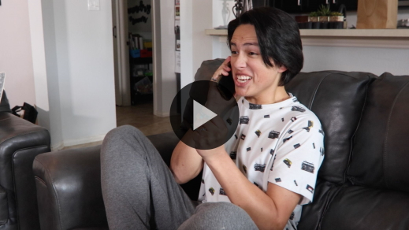

**Historia bíblica**

**La parábola del hombre rico y Lázaro**

Este video nos ayudó a prepararnos para la historia bíblica de hoy. En esta parábola, Jesús habló sobre dos hombres: un hombre pobre, que se llamaba Lázaro, y un hombre rico que no sabemos cómo se llamaba. ¿Preferirían ser ricos o pobres? *(Respuesta del grupo)* La mayoría desearíamos ser ricos, pero el hombre rico de la historia de Jesús no tuvo un final feliz. El problema no era que tenía mucho dinero, sino que tomó malas decisiones. Terminó mal por la manera como eligió vivir. Abran la Biblia o busquen [Lucas 16:19–31](https://ref.ly/logosref/Bible.Lk16.19-31) en la Biblia que usan en el celular.

• *Lee el pasaje bíblico en voz alta.*

• *Para no prolongar el tiempo en el Grupo grande, recomendamos que no sean los niños los que lean.*

• *Opcional: Recuerda a los niños que marquen este pasaje con su marcador de página para volver a leerlo en casa.*

**Enseñanza**

|  |
| --- |
| ***Necesitarás***   * *Videojuego* * *Control remoto* * ***Diapositiva Fin Grupo grande***   *No requiere preparación.* |

La parábola de Jesús nos recuerda algo triste, pero real: Si tomamos la mala decisión de no seguir a Jesús, estaremos por la eternidad sin Él. El hombre rico vivió cómodo en la tierra. Tuvo todo lo que deseó, pero le faltó lo único que necesitaba de verdad. No eligió vivir para Jesús. Lázaro era pobre y su vida en la tierra fue difícil, pero logró estar por la eternidad con Jesús. Ahora que saben cómo terminó esta historia, ¿quieren ser como el hombre rico o como el hombre pobre? *(Respuesta del grupo)*

La eternidad dura muchísimo más que nuestra vida aquí en la tierra. Es difícil imaginar cuánto dura. Por eso es tan importante nuestra Verdad de fe. Díganla conmigo. **Jesús me da a elegir.** Él nos deja decidir si lo seguimos o no. Quiere que elijamos bien y que entreguemos nuestra vida a Él. Pero Jesús no nos obligará a seguirlo. Veamos algunas cosas que podemos aprender de esta parábola.

**1. Todos elegimos cómo viviremos.**

• *Mostrar la* ***Diapositiva Punto de enseñanza 1****.*

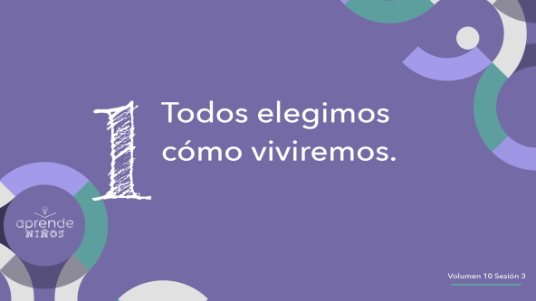

Jesús puede hacer cualquier cosa. Es todopoderoso. Si Él quisiera controlarnos, nos habría creado para ser como robots. Podría haber tomado todas las decisiones por nosotros. Pero Jesús nos dio libertad para elegir. No nos obliga a amarlo. Seguir a Jesús o alejarnos de Él es decisión de cada uno.

Las personas toman cientos de decisiones cada día. Nuestra vida se parece a un videojuego. *(Mostrar un videojuego)*. ¿Les gusta jugar videojuegos? *(Respuesta del grupo)* ¿Cuál es su juego favorito? Griten su nombre a la cuenta de tres. ¡Uno, dos, tres! *(Respuesta del grupo)* Los videojuegos están llenos de decisiones. Ustedes pueden elegir la ropa de su personaje, su aspecto, e incluso qué habilidades tendrá.

Elegir hace divertido el juego y te hace sentir que tienes el control. Al fin de cuentas, no sería divertido jugar un videojuego en el que todas las decisiones ya fueron tomadas por ti. Sería como mirar una demo o una película, y la mayoría de las personas no querrían jugar.

Lo mismo pasa con la vida. Piénsenlo: Sería muy aburrido si no pudiéramos elegir. Y lo más importante que tienes que elegir es si seguirás a Jesús y lo honrarás en todo lo que hagas.

**2. Lo que elegimos en la vida determinará lo que pase después de la muerte.**

• *Mostrar la* ***Diapositiva Punto de enseñanza 2.***

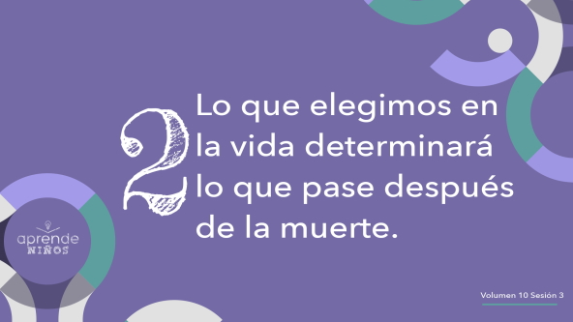

Lo que decidamos será determinante para nuestro futuro. Jesús nos dio mucha responsabilidad. El hombre rico de la parábola pensó que sus decisiones en la vida no importaban mucho. Quizás no creyó que sus malas decisiones lo llevarían a ser castigado por siempre después de morir. Pero cuando era demasiado tarde, le suplicó a Lázaro que fuera y advirtiera a sus hermanos de lo que les esperaba. Quería que ellos eligieran bien y no mal, como él eligió.

Si elegimos no seguir a Jesús ni creer que Él es el único camino al cielo cuando muramos, estamos eligiendo no estar con Él por la eternidad, como el hombre rico. Es una decisión que no podremos cambiar después de morir. Por eso debemos asegurarnos de elegir seguir a Jesús ahora. Es la decisión más importante de tu vida.

Nuestras decisiones marcan la diferencia. *(Muestra el control remoto y haz como si estuvieras jugando un videojuego)*. Es como jugar tu videojuego favorito. Depende de tus decisiones si subirás de nivel o perderás el juego. Dentro de pocos días o semanas, lo que elijas en el videojuego no importará mucho. Pero las decisiones que tomas en la vida real te afectarán por siempre. Cómo eliges pasar tu tiempo es clave. Los amigos que eliges son cruciales. Y lo más importante de todo es que decidas o no seguir a Jesús.

**3. El juicio de Jesús después de la muerte es definitivo.**

• *Mostrar la* ***Diapositiva Punto de enseñanza 3****.*

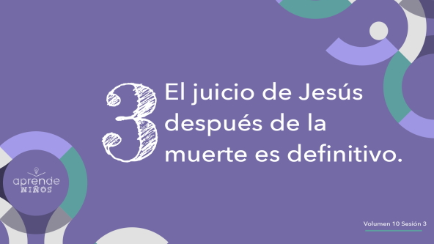

No dejemos que nuestros amigos o alguien más nos hagan elegir mal. La verdad es que cada uno de nosotros será juzgado por Jesús. Yo tendré que pararme un día ante Él, y tú también. Al terminar nuestra vida, será muy tarde para arrepentirnos y decidir seguir a Jesús. Si decidimos no seguir a Jesús en esta vida, pasaremos la eternidad sin Él, como el hombre rico.

Esta parábola nos enseña que nadie puede cambiar de decisión después de morir. Para entonces, será demasiado tarde. Cuando nuestra vida termine, no será como un videojuego que se termina.

• *Mostrar la* ***Diapositiva Fin Grupo grande****.*



El juicio de Jesús es definitivo, y no habrá forma de volver a iniciar el juego. No podrás recargar tu vida y jugar de nuevo. Tus decisiones no se podrán cambiar. Pero eso no es una mala noticia. Recuerda: **Jesús me da a elegir.** Puedes elegir seguir a Jesús ahora mismo. Y puedes seguir eligiendo bien para pasar la eternidad con Él.

**Oración y respuesta personal**

*Mientras oran, se podría poner como fondo una música suave de adoración.*

|  |
| --- |
| ***Necesitarás***   * *Hojas de papel, una para cada niño* * *Lápices, uno por niño* * *Papelera*   *No requiere preparación.* |

Solo tenemos una vida, y Jesús nos da a elegir. ¿Elegiremos seguirlo? Es la elección más importante de nuestra vida. Si quieres comenzar a seguir a Jesús, o si quieres la ayuda de Jesús para permanecer fiel hasta que Él venga, quiero orar contigo.

• *Dedica un tiempo para orar con los niños.*

Después de tomar la decisión determinante de seguir a Jesús, debemos seguir eligiendo bien. Así es como seguiremos a Jesús por el resto de nuestra vida. Así estaremos preparados para presentarnos ante Él un día.

Quizás tomaste algunas decisiones que sabes que no son las mejores. Tal vez le mentiste a un amigo. Tal vez desobedeciste a tus padres o a un maestro. Tal vez decidiste copiar o hacer trampa en una prueba. ¿Cómo puedes saber que una decisión está mal? Una manera es preguntarte si quisieras que Jesús se enterara. ¿Querrías que Jesús se sentara y te acompañara mientras haces algo? Si no quieres que te acompañe, es una mala decisión.

Pidamos a Jesús que nos señale nuestras malas decisiones y nos ayude a dejar de tomarlas. Cuando te dé tu hoja de papel, escribe o dibuja lo que Jesús te muestre.

• *Reparte a los niños las hojas de papel y los lápices y anímalos a escribir algunas malas decisiones que podrían estar tomando.*

• *Escribe tú tus malas decisiones y luego participa de la siguiente actividad.*

Para mostrar que de veras queremos dejar de tomar malas decisiones, hagamos una bola con esa hoja de papel y tirémosla a la papelera. Luego pidamos a Jesús que nos ayude a tomar buenas decisiones.

*Invita a los niños a pasar al frente y botar su bola de papel en la papelera.*

**Oración**

• *Opcional: Los niños pueden repetir las frases de la oración a medida que las dices.*

|  |
| --- |
| Querido Jesús, perdóname por tomar malas decisiones y hacer cosas contrarias a tu plan. Ayúdame a dejar de tomar malas decisiones; quiero empezar a tomar buenas decisiones. Ayúdame a seguirte fielmente para que viva contigo para siempre. Amén. |

**Versículo de fe**

Nuestro Versículo de fe nos recuerda que el camino de Jesús es el mejor camino. Él nos deja elegir, pero debemos preguntarle siempre qué quiere que hagamos. Digamos juntos el Versículo de fe con los movimientos.

• *Mostrar el* ***Video Versículo de fe****.*

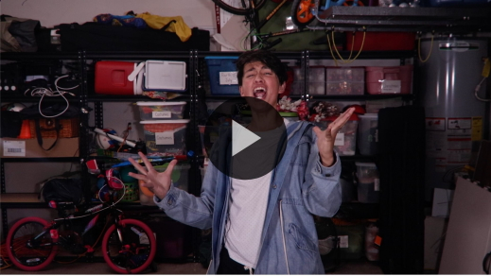

[1 Corintios 2:9](https://ref.ly/logosref/Bible.1Co2.9) (NTV)

«Ningún ojo ha visto, ningún oído ha escuchado, ninguna mente ha imaginado lo que Dios tiene preparado para quienes lo aman».

Cuando muera, no quiero ser como el hombre rico de la parábola. Quiero participar de todo lo que Dios tiene preparado para mí, como dice este versículo. ¿Y ustedes? *(Respuesta del grupo)*

**Verdad de fe**

Antes de pasar a los grupos pequeños, digamos la Verdad de fe.

• *Mostrar la* ***Diapositiva Verdad de fe****.*



Esta vez, señalemos hacia arriba cuando digamos «Jesús» y señalémonos a nosotros cuando digamos «me da a elegir». **Jesús me da a elegir.** Una vez más. **Jesús me da a elegir.** Tomemos la firme decisión de seguir a Jesús y elegir bien hoy y cada día.

• *Invita a los niños a pasar a los grupos pequeños o despídete de ellos si la sesión termina aquí.*

**Grupo pequeño**

**30 minutos**

*Esta parte se puede hacer con todo el grupo o en grupos pequeños. Durante las actividades en grupos pequeños, la meta es que los niños se relacionen con la Palabra de Dios y entre ellos. El líder del grupo pequeño se encargará de dirigir todas las actividades.*

**Conexión del grupo**

**¿Qué eliges?**

|  |
| --- |
| *No requiere preparación.* |

Hemos hablado de decisiones importantes, y oro para que cada uno de ustedes elija creer en Jesús y seguirlo. Pero no todas las decisiones en la vida son tan importantes. Tomamos cientos de decisiones cada día, y algunas son tan pequeñas que ni nos damos cuenta.

Fuimos creados para poder tomar decisiones, así que practicaremos tomar algunas. ¿Listos? *(Respuesta del grupo)*

• *Opcional: Marca dos lugares en el salón, y deja que los niños corran al lugar que representa lo que eligieron.*

Les leeré dos opciones en cada ronda, y ustedes decidirán cuál es la que prefieren. Párense y levanten un dedo si eligen la primera opción que les doy. Quédense sentados y levanten dos dedos si eligen la segunda opción.

• *Plantea las preguntas e invita a los niños a comentar algo sobre sus elecciones. Por ejemplo: ¿Qué sabor de galletas o de helado es tu favorito?*

Estas son las opciones:

• ¿Galletas o helado?

• ¿Televisión o cine?

• ¿Internet o videojuegos?

• ¿Gatos o perros?

• ¿Parque acuático o parque de diversiones?

• ¿Usar zapatos o andar descalzo?

• ¿Caramelos o pasteles?

• ¿Cantar o bailar?

• ¿Parque o piscina?

• ¿Fútbol o básquetbol?

• ¿Minigolf o bolos?

• ¿Invierno o verano?

Fue divertido conocer sus preferencias. ¿Se les ocurren otras elecciones que podríamos comentar?

• *Da a los niños la oportunidad de sugerir otras elecciones.*

En este tipo de decisiones podemos no estar de acuerdo y eso no importa. Pero lo importante es que todos elijamos seguir a Jesús.

**Aprendamos**

|  |
| --- |
| ***Necesitarás***   * *Biblias (en lo posible, todas de la misma versión), una para cada niño o pueden compartir*   *No requiere preparación.* |

**Lectura bíblica:** [Juan 5:24–30](https://ref.ly/logosref/Bible.Jn5.24-30); [Hechos 17:30–31](https://ref.ly/logosref/Bible.Ac17.30-31); [Apocalipsis 20:11–15](https://ref.ly/logosref/Bible.Re20.11-15)

Vamos a profundizar en la Palabra de Dios para ver qué más nos dice sobre el futuro. ¿Qué significa este pasaje de la Escritura para mi vida y el futuro?

• *Entrega a cada niño una Biblia para que busquen uno o más pasajes de la Escritura, según el tiempo que dispongas. Cuando todos hayan encontrado los pasajes, pide a un niño que lea una porción bíblica. Después, pídele que responda la pregunta.*

• *Coloca a los que necesitan ayuda adicional con niños mayores que los ayuden a buscar los pasajes, o empieza de manera sencilla y busca las Escrituras de la historia bíblica:* [*Lucas 16:19–31*](https://ref.ly/logosref/Bible.Lk16.19-31)*. Con la práctica, los niños cada vez encontrarán los pasajes con más facilidad.*

• *Opcional: A modo de juego, hazlos competir para ver quién encuentra primero el pasaje de la Escritura.*

**Consejo para la lectura de la Biblia**

La Biblia está llena de personas que toman buenas y malas decisiones. Cuando leas la Biblia, presta atención para encontrar ejemplos de eso. Muchas veces verás los resultados de sus decisiones. Dios incluyó estas historias en la Biblia para que aprendamos de ellas y las apliquemos a nuestra vida.

**Desafío**

Yo los desafío a encontrar alguien de la Biblia que tomó una buena decisión y a otro que tomó una mala decisión. Escribe sus decisiones y sus consecuencias. Compara lo bueno con lo malo, y escribe lo que aprendiste. Pide ayuda a tus padres o a un adulto de confianza si necesitas.

**Verdad de fe**

¿Quién recuerda la Verdad de fe de hoy? *(Escucha las respuestas)*. *Digámosla* una vez más. **Jesús me da a elegir.**

**Reflexión en grupo**

*Puedes usar todas o solo algunas de las preguntas como iniciadoras de la conversación. Las preguntas marcadas con un asterisco (*) están pensadas para estimular la conversación. Adáptalas a los intereses y la madurez del grupo. En general, los niños mayores serán más capaces que los menores de profundizar en los temas.*

**Preguntas**

• *Si las actividades en los grupos pequeños no se hacen inmediatamente después del tiempo con el grupo grande, tal vez sería bueno leer nuevamente los pasajes de la historia bíblica antes de estas preguntas.*

En la parábola de Jesús, ¿cómo se llamaba el hombre pobre que pedía limosna frente a la puerta de la casa del hombre rico?

¿A quién le pidió ayuda el hombre rico después de morir?

¿Cuáles son algunas decisiones fáciles que tomas todos los días?

* ¿Cuáles son algunas decisiones difíciles que tienes que tomar?

* ¿Cómo reconoces la diferencia entre una buena y una mala decisión?

¿Qué o quién te ayuda a tomar buenas decisiones?

* ¿Qué o quién podría llevarte a tomar malas decisiones? ¿Cómo puedes evitarlo?

¿Cuál es la mejor decisión y la decisión más importante que deberías tomar?

¿Por qué es tan importante que elijas seguir a Jesús?

**Peticiones de oración**

*Para terminar este espacio, pregúntales si tienen alguna necesidad por la que quisieran oración o si quieren agradecer y alabar a Dios por algo. Toma nota de las peticiones de oración de tu grupo pequeño y menciónalas la próxima vez que se reúnan.*

**Oración**

*Oren unos por otros y por las peticiones de oración de sus compañeros.*

**Repaso del Versículo de fe**

|  |
| --- |
| ***Necesitarás***   * ***Repaso del Versículo de fe Grupo pequeño****, dos copias por grupo* * *Tijeras* * *Premio*   ***Preparación***   * *Imprimir y recortar las tarjetas para el* ***Repaso del Versículo de fe Grupo pequeño****, dos juegos de tarjeta por grupo.* |

Nuestro Versículo de fe es [1 Corintios 2:9](https://ref.ly/logosref/Bible.1Co2.9). Nos promete que Dios está preparando unas cosas asombrosas para los que elijan amarlo y seguirlo.

• *Mostrar el* ***Video Versículo de fe****.*



[1 Corintios 2:9](https://ref.ly/logosref/Bible.1Co2.9) (NTV)

«Ningún ojo ha visto, ningún oído ha escuchado, ninguna mente ha imaginado lo que Dios tiene preparado para quienes lo aman».

¿Quién me puede decir de memoria el Versículo de fe? *(Escucha las respuestas)*. Digámoslo juntos.

• *Dirige a los niños para que repitan el Versículo de fe.*

**Diversión con el Versículo de fe**

**¡Versículos idénticos!**

¿Tienen buena memoria? *(Respuesta del grupo)* Este juego es para probar qué tan buena es. Cada uno de ustedes tratará de encontrar dos tarjetas con frases idénticas del Versículo de fe. Quien encuentre más parejas de tarjetas ganará un premio. Cuando encuentren todas las parejas, ordenaremos el Versículo de fe.

• *Pon las tarjetas con el Versículo de fe hacia abajo, mézclalas y asegúrate de que ninguna se traslape.*

• *Cada uno de los niños se turna para dar vuelta a dos tarjetas. Si coinciden, se puede quedar con ellas. Si no es así, las vuelve a dejar hacia abajo en su lugar.*

• *Jueguen hasta encontrar todas las parejas de tarjetas. Que cada niño cuente cuántas tiene. Quien tenga más parejas ganará el premio.*

• *Desafía a los niños a trabajar juntos para poner las tarjetas en el orden correcto del Versículo de fe.*

¡Qué prueba de memoria tan divertida! La Palabra de Dios es lo más importante que debemos recordar. Los versículos que memorizamos se quedarán grabados en nuestra mente y los recordaremos cuando más los necesitemos.

**Hoja de actividad**

**Mala decisión, buena decisión**

|  |
| --- |
| ***Necesitarás***   * ***Hoja de actividad Grupo pequeño****, una hoja por niño* * *Lápices, uno por niño* * *Crayolas o marcadores*   ***Preparación***   * *Imprimir copias de la* ***Hoja de actividad Grupo pequeño****, una copia por niño.* |

Si pudieran pasar un rato con un personaje famoso de la Biblia, ¿a quién elegirían? *(Escucha las respuestas)*. Muchos grandes personajes de la Biblia a veces tomaron malas decisiones. Cuando se arrepintieron Dios los perdonó y se propusieron volver a tomar buenas decisiones.

• *Reparte una copia de la* ***Hoja de actividad Grupo pequeño****, un lápiz y crayolas a cada niño.*

Necesitamos arrepentirnos de nuestras malas decisiones y tomar buenas decisiones. ¿Cuáles son las malas decisiones que tomaron los niños en la **Hoja de actividad**? *(Escucha las respuestas)*. Del lado derecho de su hoja, dibujen o escriban algo relacionado con la buena decisión que deberían tomar si siguen a Jesús.

**Despedida**

En los próximos días, espero que todos pensemos más en qué decisiones tomamos. Oremos y pidamos a Jesús que nos ayude a tomar buenas decisiones.

**Oración**

|  |
| --- |
| Querido Jesús, gracias por dejarnos elegir. Ayúdanos a tomar buenas decisiones y a seguirte en todo lo que hacemos. Amén. |

**Repaso de la Verdad de fe**

• *Mostrar la* ***Diapositiva Verdad de fe****.*



Nuestra Verdad de fe nos recuerda que poder tomar decisiones es un regalo de Jesús. Digámosla una vez más. **Jesús me da a elegir.** Nos vemos la próxima vez para aprender más sobre lo que la Biblia dice sobre el futuro.

• *Los niños se llevan a casa la* ***Hoja de actividad Grupo pequeño****.*

• *Recuerda a los padres que tengan los* ***Devocionales familiares*** *con sus hijos y que los encontrarán en la aplicación.*

• *Recuérdales también la fecha y hora de la siguiente sesión.*